Norsk Schnauzer Bouvier Klubb avdeling Nordland
Spesialutstilling Fauske søndag 8.august 2021
Dommer Marianne Holmli, Norge
Ingen fysiske kort ble delt ut på utstillingen, men utstillerne ble informert om at det ville bli lagt ut en oversikt over hvilke hunder som var kvalifisert til å motta klubbvinnerkort på nsbk.no

Oversikt over klubbvinnerkort-vinnere (hentet fra NKKs resultatliste fra utstillingen)
Kat. | Res | Hundens navn | Rase | Eier
0001 | BIR | Shadow Zimba By Cash VomCantrikihof | Bouvier Des Flandres | Anne-Kirsti Stensø,  8027 Bodø
0002 | BIR | Theneican's Oh My Samuraj | Dvergsch. Hvit | Rosita Løkthaug,  8533 Bogen
0004 | BIM | Eltuns Y-Evita | Dvergsch. Hvit | Ann Irené Blomli,  7300 Orkanger
0012 | BIR | Chiwalis Black Magic Woman | Dvergsch. Sort | Turid Vian,  8370 Leknes
0008 | BIM | Chiwalis Black Magic | Dvergsch. Sort | Marianne Brodersen,  8211 Fauske
0017 | BIR | Divine Ones Prince Charming | Dvergsch. Sort/silver | Veronica Seppola,  2033 Åsgreina
0020 | BIM | Royal Ones All About Me | Dvergsch. Sort/silver | Veronica Seppola,  2033 Åsgreina
0031 | BIR | Astekinas Artic Sun | Riesenschnauzer Sort | Heidi Ottem,  9515 Alta
0028 | BIM | Riesen Artic's You Raise Me Up | Riesenschnauzer Sort | Lise Hanssen,  8630 Storforshei

Viser til NSBKs regler:
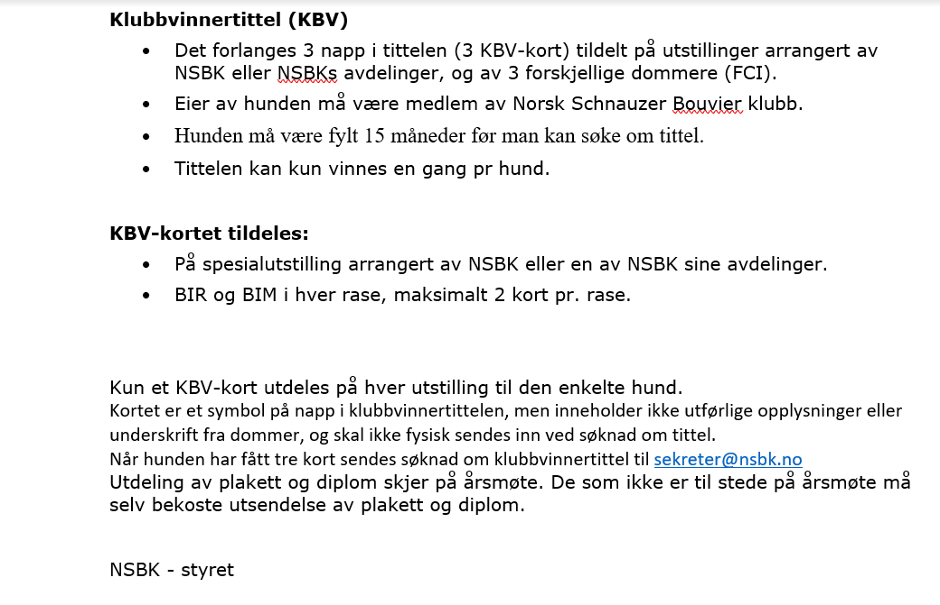

Leknes, 9.aug 2021, Vivian Bruun, utstillingsleder

